Α′ ΣΥΛΛΟΓΟΣ ΕΚΠΑΙΔΕΥΤΙΚΩΝ Π.Ε. ΠΕΙΡΑΙΑ
“ΡΗΓΑΣ ΦΕΡΑΙΟΣ”
ΤΖΑΒΕΛΛΑ ΚΑΙ ΑΛΕΞΑΝΔΡΟΥ 1 , ΠΕΙΡΑΙΑΣ 18533

e-mail: info@rigasfereospeiraias.gr http://www.rfp.gr

ΠΕΙΡΑΙΑΣ 6/4/2017, Α.Π:35

ΠΡΟΣ: ΤΑ ΜΕΛΗ ΤΟΥ ΣΥΛΛΟΓΟΥ

Θέμα: Άμεση απόσυρση-κατάργηση της τροπολογίας για τους αναπληρωτές στην ειδική αγωγή. Μόνιμοι μαζικοί διορισμοί εδώ και τώρα!

Συνάδελφοι, συναδέλφισσες,
Εν μέσω της «διαπραγμάτευσης με τους θεσμούς» για τη 2^{η} αξιολόγηση, η κυβέρνηση αποφάσισε να παρέμβει ακόμα μια φορά στην Ειδική Αγωγή και Εκπαίδευση (ΕΑΕ) και να επιβάλει μηδενικούς διορισμούς σε όλη την εκπαίδευση για τα επόμενα δύο χρόνια (2017-2019), επικαλούμενη «εξαιρετικά σοβαρούς και επιτακτικούς δημοσιονομικούς λόγους». Οι μηδενικοί διορισμοί θεσμοθετούνται για πρώτη φορά με νόμο, διαλύοντας όλες τις αυταπάτες και βάζοντας ταυτόχρονα ταφόπλακα στις διαρκείς και πάγιες ανάγκες της εκπαίδευσης οι οποίες, ενώ θα έπρεπε να καλύπτονται με προσλήψεις μονίμων, καλύπτονται με αναπληρωτές.
Στις 29/3 ψηφίστηκε τροπολογία για την αλλαγή στην κατάταξη των αναπληρωτών ΕΑΕ σε άσχετο νομοσχέδιο (συγκεκριμένα του Υπουργείου Οικονομικών) με κατεπείγουσες διαδικασίες και εν μέσω σφοδρών διαμαρτυριών στη Βουλή. Η εν λόγω τροπολογία προβλέπει την αλλαγή στην κατάταξη των αναπληρωτών ΕΑΕ υπό την εποπτεία του ΑΣΕΠ και επιδιώκει να επιβάλει το πνεύμα προσοντολογίου του νόμου 3848/2010, που απαξιώνει την προσφερθείσα προϋπηρεσία και ωθεί τους υποψήφιους αναπληρωτές σε ένα κυνήγι ακαδημαϊκών προσόντων για μια επισφαλή, ολιγόμηνη θέση εργασίας. Παράλληλα, μέσω αυτής, ο υπουργός Παιδείας εξουσιοδοτείται να καθορίζει οποιαδήποτε στιγμή με υπουργική απόφαση το καθεστώς πρόσληψης των αναπληρωτών ΕΑΕ κατόπιν εισήγησης της Διεύθυνσης Ειδικής Αγωγής με τη δικαιολογία των «ιδιαίτερων συνθηκών στην ΕΑΕ».
Ακολουθώντας πιστά την τακτική του fast-track, στις 30/3, μόλις μία μέρα μετά, το υπουργείο Παιδείας καταθέτει σε πενθήμερη διαβούλευση τη σχετική υπουργική απόφαση («Καθορισμός κριτηρίων πρόσληψης αναπληρωτών εκπαιδευτικών στην ΕΑΕ») σύμφωνα με την οποία οι εκπαιδευτικοί ΕΑΕ κατηγοριοποιούνται σε δύο πίνακες (κύριο και επικουρικό) με βάση μια σειρά κριτηρίων (ακαδημαϊκά προσόντα, προϋπηρεσία, κοινωνικά κριτήρια) τα οποία και θα μοριοδοτούνται. Στον κύριο πίνακα θα εντάσσονται οι εκπαιδευτικοί με σπουδές σε ΕΑΕ (ΠΕ61/71, διδακτορικό/ μεταπτυχιακό, μετεκπαίδευση, 5ετή προϋπηρεσία σε ΕΑΕ, πτυχίο ΤΕΦΑΑ με ειδίκευση σε ΕΑΕ) και στον επικουρικό θα περιλαμβάνονται οι εκπαιδευτικοί με σεμινάριο 400 ωρών, οι έχοντες προϋπηρεσία ενός έτους σε ΕΑΕ και οι γονείς παιδιών με αναπηρία άνω του 67%. Και στις δύο περιπτώσεις κάθε αναπληρωτής θα κατατάσσεται σε έναν πίνακα σύμφωνα με το σύνολο των μορίων του, και όχι βάσει της προϋπηρεσίας του και τον χρόνο λήψης πτυχίου. Αυτό δεν ισχύει σε κανέναν άλλον εκπαιδευτικό κλάδο στη σύνταξη των πινάκων αναπληρωτών! Επιπλέον, δεν διατηρείται η ποσόστωση στις προσλήψεις των εκπαιδευτικών με αναπηρία, αλλά η ιδιότητα της αναπηρίας διαχειρίζεται ως προσόν και απλά μοριοδοτείται. Επιβεβαιώνεται μια διαχρονική εκπαιδευτική πολιτική που χρησιμοποιεί άλλα μέτρα και σταθμά για τον χώρο της ειδικής εκπαίδευσης, διατηρώντας εργασιακά στεγανά ανάμεσα σε αυτήν και τη γενική αγωγή.
Με βάση τα παραπάνω και σε συνέχεια των προηγούμενων ρυθμίσεων (ολοήμερο σχολείο, συμπλήρωση ωραρίου σε παράλληλη στήριξη κ.ά.) το υπουργείο παιδείας δρομολογεί περαιτέρω και με μεθοδευμένο τρόπο τη δραστική μείωση στις προσλήψεις αναπληρωτών και την ευέλικτη διαχείριση του τεχνηέντως πλεονάζοντος μόνιμου προσωπικού. Η εν λόγω υπουργική απόφαση για την ΕΑΕ αποτελεί προέκταση του άρθρου 48 του Ν.4415/2016, που επιτρέπει τη στελέχωση δομών ΕΑΕ ακόμη και από εκπαιδευτικούς χωρίς καθόλου σπουδές σε αυτή, ενώ παράλληλα -πλέον- προβλέπει τη συμπλήρωση ωραρίου σε δομές ΕΑΕ και από αναπληρωτές γενικής αγωγής! Αυτό, σε συνδυασμό με τις τρέχουσες διήμερες επιμορφώσεις του ΙΕΠ στην ΕΑΕ για τους εκπαιδευτικούς γενικής αγωγής, απαξιώνει τις σπουδές των εκπαιδευτικών και πλήττει την ποιότητα της παρεχόμενης εκπαίδευσης στους μαθητές με αναπηρία ή/και ειδικές εκπαιδευτικές ανάγκες. Επίσης, η επίμαχη τροπολογία αποτελεί προάγγελο συνολικών αλλαγών στο σύστημα πρόσληψης αναπληρωτών σε συνέχεια της προηγούμενης απόπειρας του υπουργείου Παιδείας τον περασμένο Απρίλιο. Η λογική της μοριοδότησης των κριτηρίων στην ΕΑΕ φαίνεται να ανοίγει τον δρόμο για την εφαρμογή αντίστοιχων ρυθμίσεων στο σύνολο των αναπληρωτών, ανατρέποντας ριζικά το σημερινό τοπίο στον τρόπο πρόσληψής τους.
Η τροπολογία αυτή αποτελεί αρνητική εξέλιξη για το μέλλον των εργασιακών σχέσεων στην εκπαίδευση και πρέπει να βρει απέναντί της όλο το εκπαιδευτικό κίνημα. Να κινηθούμε με συντονισμένο τρόπο για την ανατροπή της. Να παλέψουμε για την ανατροπή της πολιτικής που διαλύει τη δημόσια παιδεία και κυρίως για το μοναδικό αίτημα που δίνει απάντηση στο γόρδιο δεσμό της αδιοριστίας, στις κατηγοριοποιήσεις και τους διαχωρισμούς που έντεχνα καλλιεργούνται από τους κρατούντες: τους μόνιμους μαζικούς διορισμούς τώρα σε όλη την εκπαίδευση.
Δηλώνουμε ότι δεν θα επιτρέψουμε την πλήρη υποβάθμιση του χώρου της Ειδικής Αγωγής μέσα από την ευέλικτη διαχείριση των εκπαιδευτικών με μοναδικό σκοπό τη μείωση του κόστους.
Θα υπερασπιστούμε τα μορφωτικά δικαιώματα των μαθητών μας και τα εργασιακά δικαιώματα όλων των εκπαιδευτικών.
Διεκδικούμε:
- Μόνιμους και μαζικούς διορισμούς σε όλη την εκπαίδευση με βάση το πτυχίο και την προϋπηρεσία.
- Την απόσυρση-κατάργηση της τροπολογίας για τους πίνακες αναπληρωτών ΕΑΕ
- Όχι στο ν. 3848 και το προσοντολόγιο.
- Ενιαία κριτήρια για προσλήψεις, διορισμούς και υπηρεσιακές μεταβολές σε όλη την εκπαίδευση – Ό, τι ισχύει στη Γενική Εκπαίδευση να ισχύει και στην ΕΑΕ.
- Δωρεάν, δημόσια και ουσιαστική επιμόρφωση των εκπαιδευτικών – Επαναλειτουργία των διδασκαλείων – Όχι στις επιμορφώσεις της ντροπής.

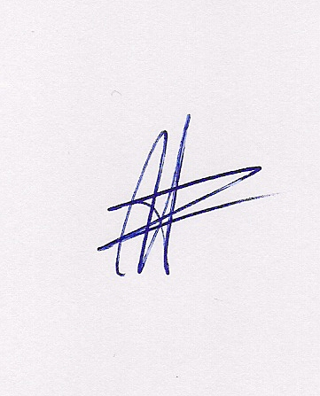  Ο ΠΡΟΕΔΡΟΣ  ΜΑΡΙΟΣ  ΧΑΔΟΥΛΗΣ | ΓΙΑ ΤΟ Δ.Σ. | Ο ΓΕΝ. ΓΡΑΜΜΑΤΕΑΣ  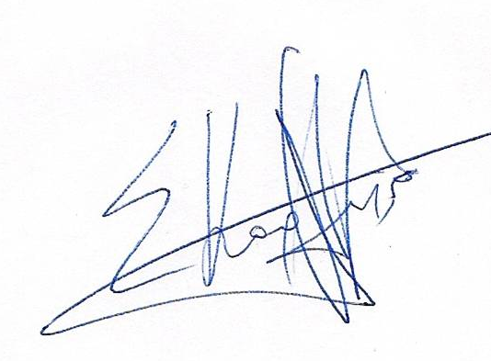  ΣΩΤΗΡΗΣ  ΚΑΡΛΗΣ

